ПЕРВИЧНЫЙ АНАЛИЗ НАБОРА ТАБЛИЧНЫХ ДАННЫХ

Постановка задачи
Датасет Hotel Booking Demand предназначен для решения задачи бинарной классификации — прогнозирования отмены гостиничного бронирования. Целевой переменной является признак is_canceled, принимающий значение 1 (бронирование отменено) или 0 (бронирование выполнено).
Тип задачи: бинарная классификация. На вход модели подаются характеристики бронирования (31 признак), на выходе ожидается вероятность отмены заказа.
Предметная область: гостиничный бизнес и управление доходами (Revenue Management).
Практическая значимость задачи определяется тем, что отмены бронирований наносят существенный экономический ущерб гостиницам: отели теряют выручку от незанятых номеров. Прогностическая модель позволяет заблаговременно выявлять высокорисковые бронирования, оптимизировать политику овербукинга, формировать персонализированные предложения и снижать финансовые потери. Результаты полезны для менеджеров по продажам, систем бронирования и служб управления доходами.
Требования к данным: наличие целевой бинарной переменной; достаточный объем (не менее нескольких десятков тысяч записей); наличие числовых и категориальных признаков; допустимый уровень дисбаланса классов (целевой признак не должен быть экстремально несбалансирован). Датасет удовлетворяет всем этим требованиям: 119 390 записей, доля отмен составляет 37%, что является приемлемым уровнем дисбаланса.

Описание выбранного набора данных
Название датасета: Hotel Booking Demand. Источник: платформа Kaggle [Ошибка! Источник ссылки не найден.] (https://www.kaggle.com/datasets/jessemostipak/hotel-booking-demand) [Ошибка! Источник ссылки не найден.]. Автор публикации: Jesse Mostipak. Дата публикации: февраль 2020 г. Дата обращения: май 2026 г. Лицензия: CC0 1.0 Universal (Public Domain), что разрешает свободное использование в любых целях, в том числе коммерческих и учебных.
Краткая информация о сборе данных. Исходные данные получены из двух независимых гостиниц, расположенных в Португалии: городской отель (City Hotel) и курортный отель (Resort Hotel) [Ошибка! Источник ссылки не найден.]. Данные собраны из систем управления бронированием (PMS) за период с июля 2015 по август 2017 года. Разметка (целевая переменная is_canceled) произведена автоматически на основе фактического статуса бронирования. Персональные данные гостей анонимизированы: имена, контактные данные и номера карт отсутствуют. Страны закодированы стандартными трехбуквенными кодами ISO 3166-1.
Обоснование выбора. Датасет выбран по следующим причинам: (1) достаточный объем (119 390 записей), что обеспечивает статистическую устойчивость модели; (2) наличие разнообразных признаков (числовых и категориальных), отражающих реальные условия бронирования; (3) наличие размеченной целевой переменной; (4) соответствие реальной бизнес-задаче; (5) открытая лицензия CC0.
Структура данных: 119 390 записей, 32 признака (31 входной + 1 целевой). Набор является однотабличным (один файл hotel_bookings.csv).
В табл. 1 приведен перечень всех признаков с описанием семантики, типа и примеров значений.
Таблица 1. Перечень признаков датасета Hotel Booking Demand
Признак | Тип | Описание | Пример значений
hotel | Категор. | Тип отеля | Resort Hotel, City Hotel
is_canceled | Числ. (бинарн.) | Целевая: отмена (1) / нет (0) | 0, 1
lead_time | Числ. | Дней между бронью и заездом | 0, 342, 737
arrival_date_year | Числ. | Год заезда | 2015, 2016, 2017
arrival_date_month | Категор. | Месяц заезда | July, August, ...
arrival_date_week_number | Числ. | Номер недели заезда | 1–53
arrival_date_day_of_month | Числ. | День месяца заезда | 1–31
stays_in_weekend_nights | Числ. | Ночей в выходные | 0–19
stays_in_week_nights | Числ. | Ночей в будни | 0–50
adults | Числ. | Число взрослых | 0–55
children | Числ. | Число детей | 0–10
babies | Числ. | Число младенцев | 0–10
meal | Категор. | Тип питания | BB, HB, FB, SC
country | Категор. | Страна гостя (ISO) | PRT, GBR, FRA
market_segment | Категор. | Сегмент рынка | Online TA, Direct...
distribution_channel | Категор. | Канал дистрибуции | TA/TO, Direct...
is_repeated_guest | Числ. (бинарн.) | Повторный гость | 0, 1
previous_cancellations | Числ. | Предыдущие отмены | 0–26
previous_bookings_  not_canceled | Числ. | Пред. успешные брони | 0–72
reserved_room_type | Категор. | Забронированный тип номера | A, B, C, D...
assigned_room_type | Категор. | Назначенный тип номера | A, B, C, D...
booking_changes | Числ. | Число изменений брони | 0–21
deposit_type | Категор. | Тип депозита | No Deposit, Non Refund
agent | Числ. | ID агентства | 1–535 / NaN
company | Числ. | ID компании | 6–543 / NaN
days_in_waiting_list | Числ. | Дней в листе ожидания | 0–391
customer_type | Категор. | Тип клиента | Transient, Group...
adr | Числ. | Средняя стоимость за ночь (€) | 0–5400
required_car_parking_spaces | Числ. | Нужных мест парковки | 0–8
total_of_special_requests | Числ. | Число спец. запросов | 0–5
reservation_status | Категор. | Статус брони | Check-Out, Canceled, No-Show
reservation_status_date | Дата | Дата изменения статуса | 2015-07-01
Чувствительность и конфиденциальность данных. Персональные данные гостей (имена, e-mail, номера телефонов и банковских карт) в датасете отсутствуют. Страны происхождения гостей закодированы трехбуквенными кодами ISO, агентства и компании — числовыми идентификаторами. Таким образом, набор данных не содержит персональных данных в смысле GDPR и может свободно использоваться в образовательных и исследовательских целях.

Описание результатов первичного анализа

Визуализация распределения числовых признаков
На рис. 1 представлены гистограммы распределения значений восьми ключевых числовых признаков датасета, построенные с помощью библиотеки Matplotlib [Ошибка! Источник ссылки не найден.]. Для каждого признака отмечены среднее значение (красная пунктирная линия) и медиана (оранжевая точечная линия).
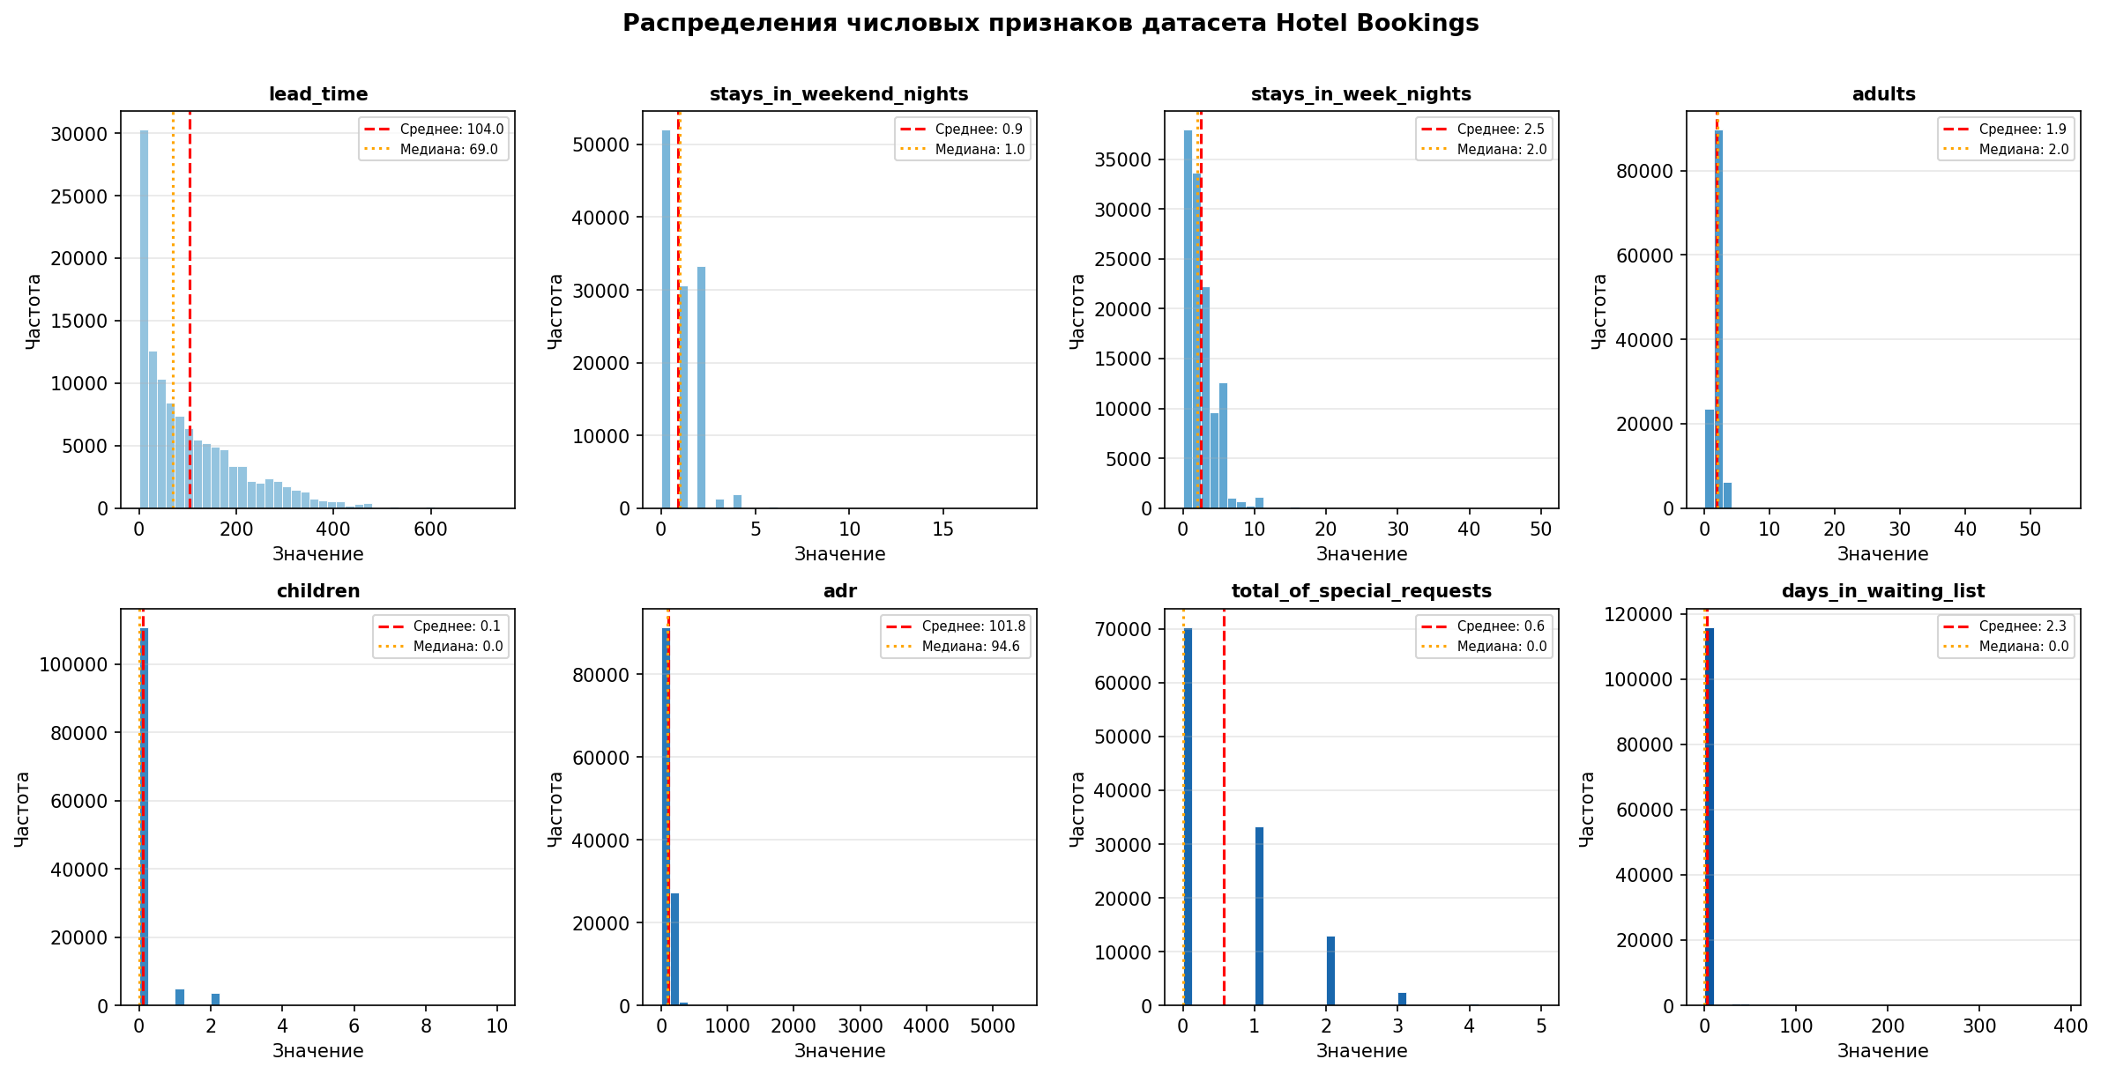
Рисунок 1. Гистограммы распределения числовых признаков
датасета Hotel Booking Demand
Анализ рис. 1 позволяет сделать следующие выводы. Признак lead_time (срок бронирования) имеет правостороннюю асимметрию: большинство бронирований делается за 0–100 дней, однако встречаются записи с lead_time до 737 дней. Признак adr (средняя стоимость ночи) также асимметричен вправо: основная масса значений находится в диапазоне 50–200€, при этом присутствуют выбросы свыше 500€. Признаки stays_in_weekend_nights и stays_in_week_nights сосредоточены в диапазоне 0–5. Признак days_in_waiting_list имеет экстремальную правостороннюю асимметрию: более 95% значений равны нулю. Подобные распределения типичны для данных гостиничной индустрии и требуют логарифмического преобразования или нормализации при построении ряда моделей машинного обучения.

Визуализация признаков средствами библиотеки Seaborn
На рис. 2 представлена точечная диаграмма зависимости среднесуточной стоимости (ADR) от срока бронирования (lead_time), построенная средствами библиотеки Seaborn. Точки окрашены по типу отеля.
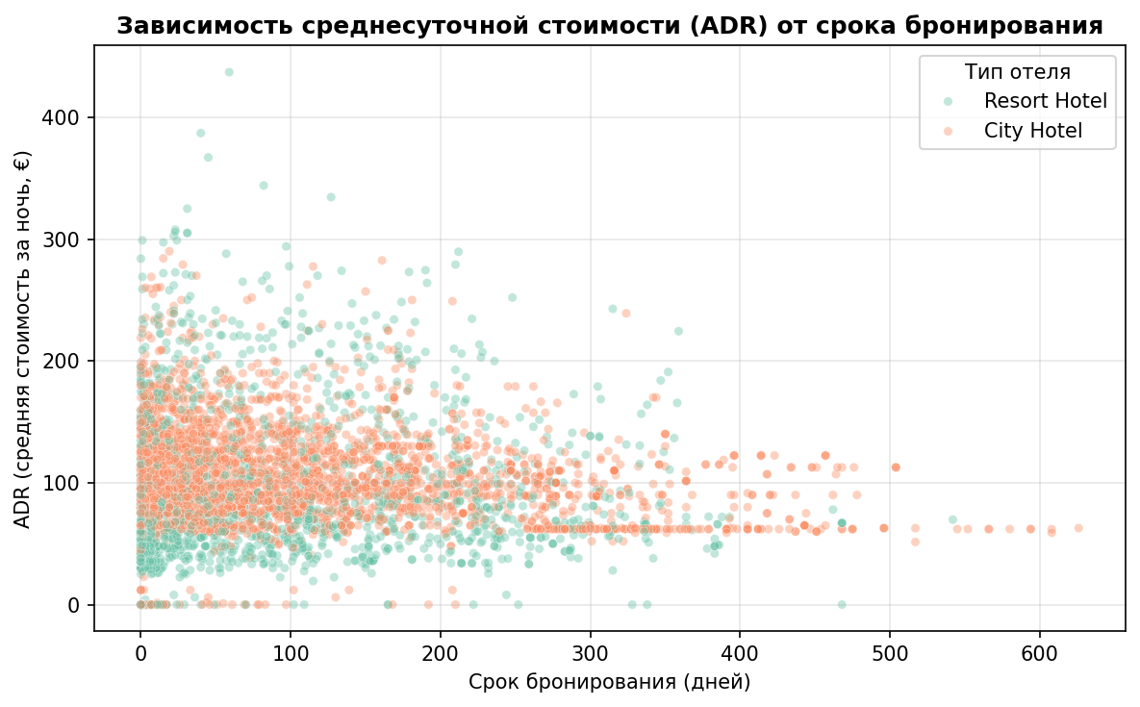
Рисунок 2. Зависимость ADR от срока бронирования по типу отеля
Из рис. 2 видно, что Resort Hotel демонстрирует бо́льший разброс ADR при высоких значениях lead_time. Линейной зависимости между сроком бронирования и стоимостью не наблюдается, что может свидетельствовать о том, что цена номера определяется сезонностью и типом клиента, а не заблаговременностью брони.
На рис. 3 представлена диаграмма boxplot значений ADR по месяцам прибытия, построенная средствами Seaborn. Выбросы исключены для лучшей читаемости.
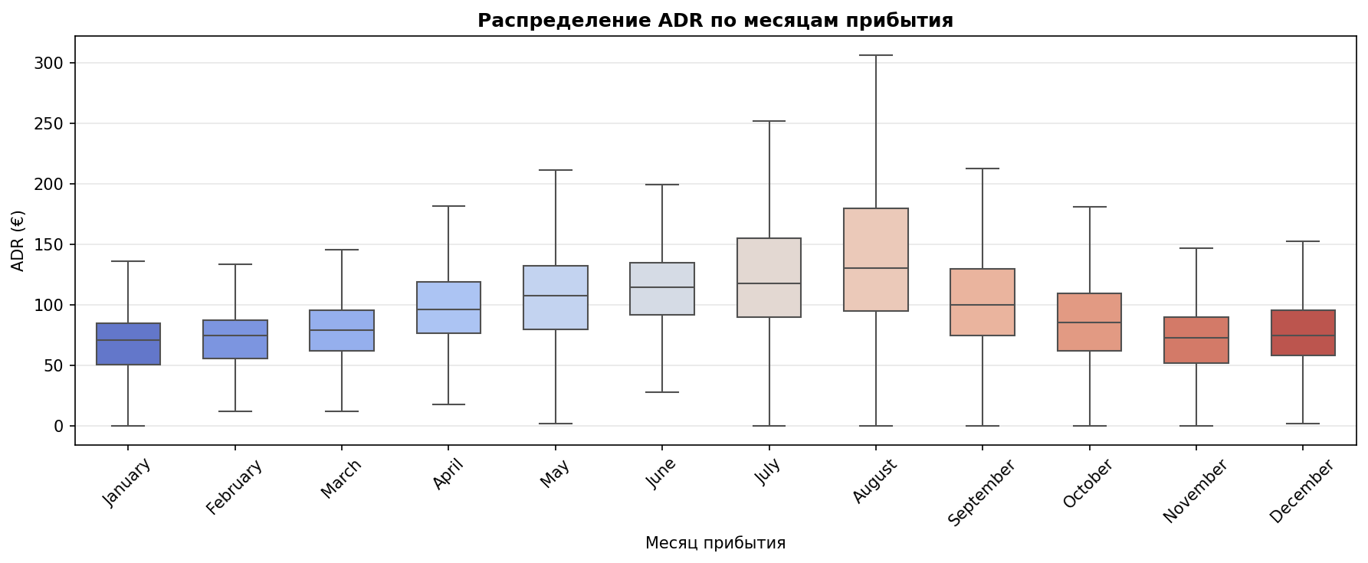
Рисунок 3. Распределение ADR по месяцам прибытия
Рисунок 3 показывает выраженную сезонность стоимости: пик ADR приходится на летние месяцы (июль–август), а минимум — на зимние (январь–февраль). Это соответствует типичной туристической динамике для гостиниц Португалии и подтверждает наличие сезонного паттерна в данных. На рис. 4 представлена попарная диаграмма числовых признаков (pairplot).
Pairplot (рис. 4) позволяет выявить взаимосвязи между признаками: заметна умеренная положительная корреляция между lead_time и вероятностью отмены (is_canceled). Признак adr демонстрирует минимальную линейную корреляцию с остальными признаками. Распределения по диагонали подтверждают ранее выявленную правостороннюю асимметрию числовых признаков.

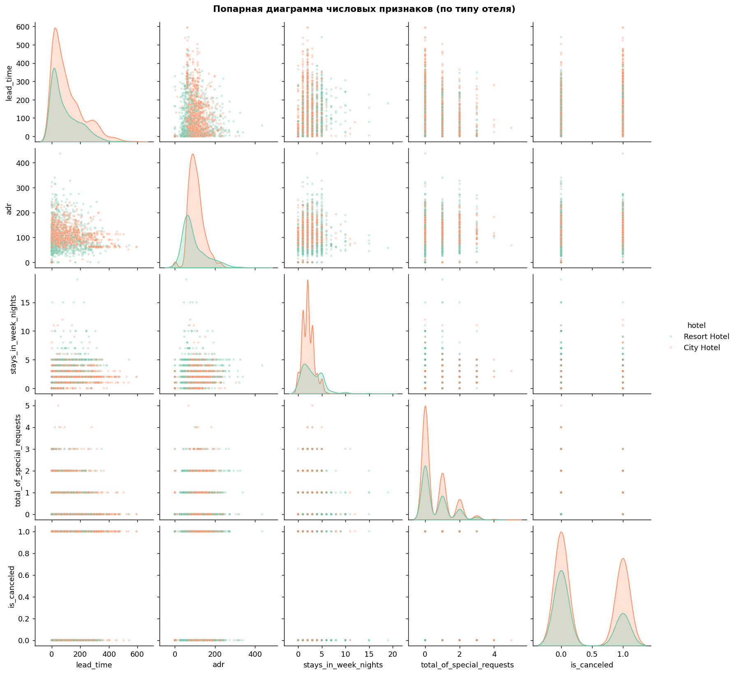
Рисунок 4. Попарная диаграмма числовых признаков по типу отеля

Визуализация признаков средствами библиотеки Pyplot
На рис. 5 представлены два интерактивных графика, построенных средствами Matplotlib Pyplot: динамика среднего ADR по месяцам и распределение срока бронирования (lead_time) по типам отелей.
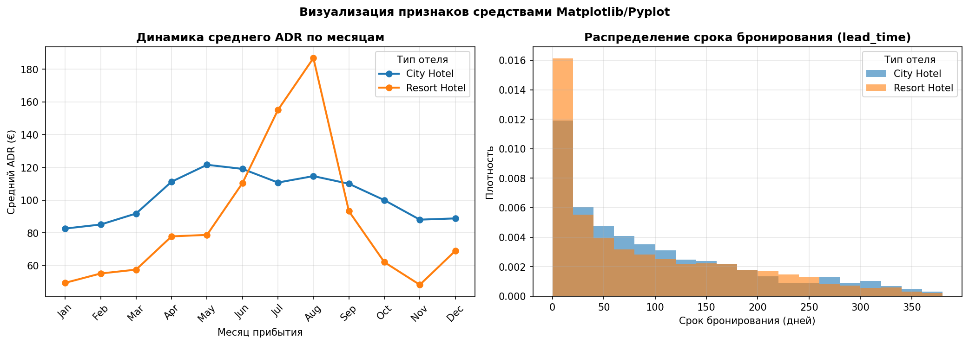
Рисунок 5. Динамика ADR по месяцам и распределение lead_time
по типам отелей
На левом графике рис. 5 прослеживается четкий сезонный тренд: оба типа отелей показывают рост ADR в летний период, причем Resort Hotel демонстрирует более выраженный сезонный пик. На правом графике видно, что у City Hotel смещение lead_time выше — городские отели чаще бронируются заблаговременно, что может быть связано с деловыми поездками, планируемыми на длительный горизонт.

Обработка пропущенных значений
Наличие пропущенных значений. В датасете обнаружены пропуски в четырех признаках: children — 4 записи (0,003%), country — 488 записей (0,41%), agent — 16 340 записей (13,7%), company — 112 593 записи (94,3%). Значительный процент пропусков в признаке company объясняется тем, что подавляющее большинство бронирований выполнено физическими лицами, а не корпоративными клиентами. В табл. 2 приведена сводная информация о пропущенных значениях по признакам датасета.
Таблица 2. Количество и доля пропущенных значений по признакам
Признак | Кол-во пропусков | Доля, % | Метод обработки
children | 4 | 0,003 | Заполнение значением 0 (нет детей)
country | 488 | 0,41 | Заполнение кодом ‘Unknown’
agent | 16 340 | 13,70 | Заполнение значением 0 (прямое бронирование)
company | 112 593 | 94,30 | Заполнение значением 0 (частное лицо)
Для признака children выбрано заполнение нулем, поскольку отсутствие записи с высокой вероятностью означает отсутствие детей. Для country значение Unknown сохраняет информацию о факте пропуска. Для agent и company нулевое значение семантически соответствует прямому бронированию без посредника. Удаление строк не применялось, так как это привело бы к потере существенной доли данных. На рис. 6 представлена тепловая карта пропусков по выборке из 500 записей.
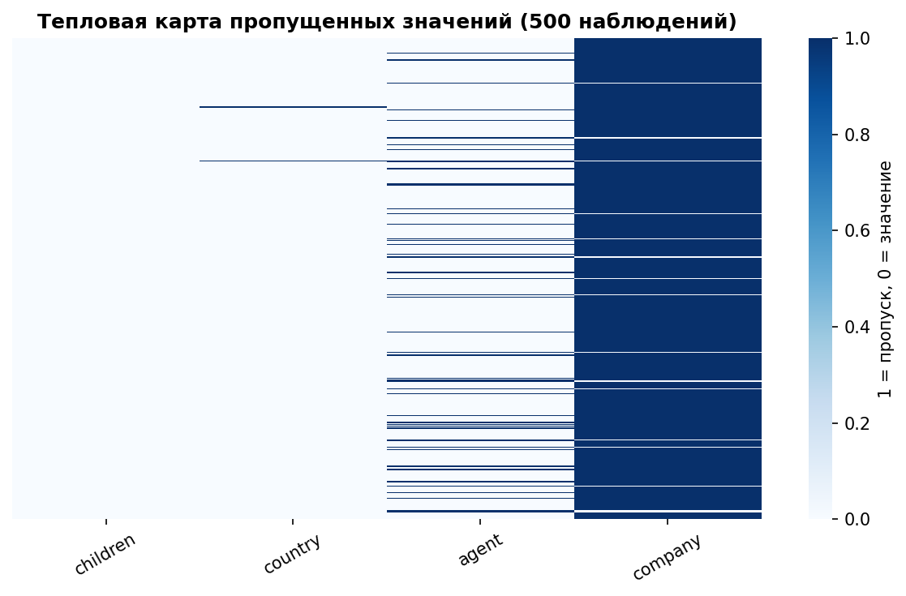
Рисунок 6. Тепловая карта пропущенных значений (выборка 500 записей)
Тепловая карта (рис. 6) наглядно демонстрирует, что признак company содержит пропуски практически повсеместно (темная полоса), тогда как остальные признаки имеют единичные или умеренные пропуски. Это подтверждает обоснованность выбранной стратегии заполнения нулями.

Корреляционный анализ и тепловые карты
На рис. 7 представлена тепловая карта корреляции (коэффициент Пирсона) числовых признаков датасета.
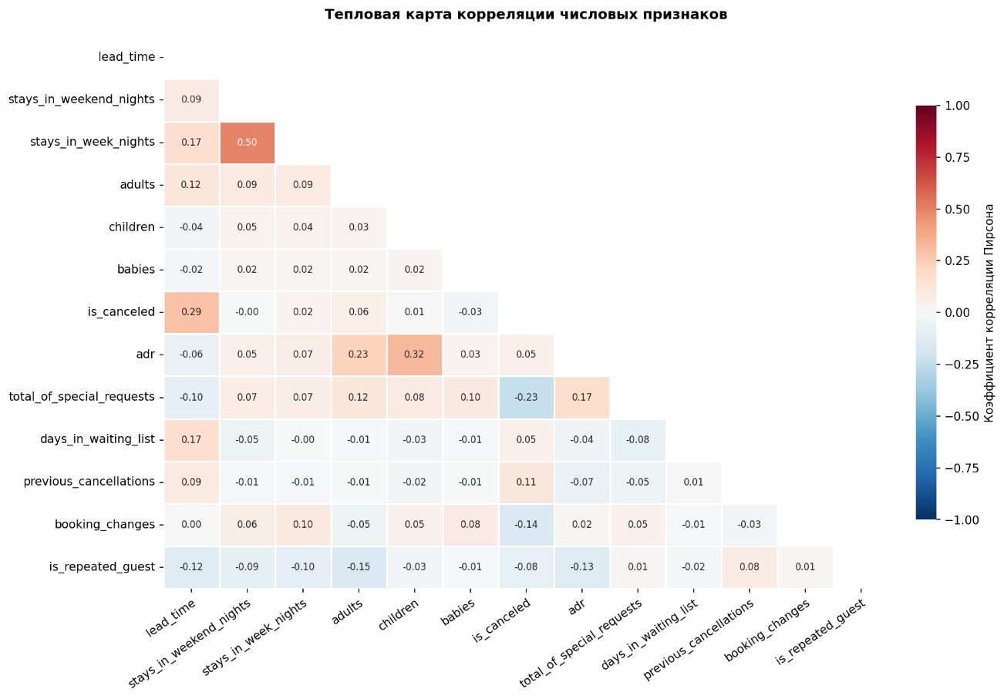
Рисунок 7. Тепловая карта корреляции числовых признаков
Из рис. 7 следует, что наибольшая положительная корреляция с целевым признаком is_canceled наблюдается у previous_cancellations
($r=0.11$), lead_time ($r=0.09$) и days_in_waiting_list ($r=0.05$). Это означает, что клиенты с историей отмен и длительным сроком бронирования более склонны к отмене. Выраженной мультиколлинеарности между числовыми признаками не обнаружено, что является благоприятным фактором для построения линейных моделей.

Устранение дубликатов строк
Анализ датасета выявил 31 994 дублирующихся строки (26,8% от общего объема). Дубликаты, скорее всего, соответствуют записям с идентичными характеристиками бронирования из разных каналов или являются техническими артефактами выгрузки из PMS. Все дублирующиеся строки были удалены методом pandas.DataFrame.drop_duplicates() [Ошибка! Источник ссылки не найден.], после чего размер датасета составил 87 396 записей.

Анализ и обработка нетипичных выбросов
На рис. 8 представлены диаграммы размаха (boxplot) для ключевых числовых признаков с указанием числа выбросов по методу межквартильного размаха (IQR: Q1−1.5×IQR, Q3+1.5×IQR).
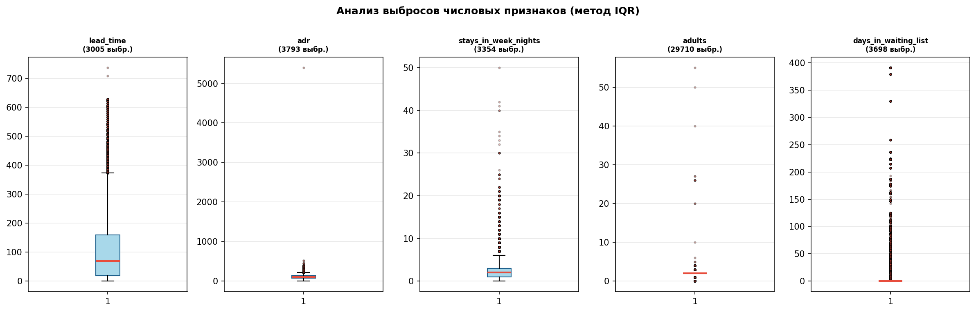
Рисунок 8. Анализ выбросов числовых признаков методом IQR
Рисунок 8 демонстрирует наличие существенных выбросов в признаках lead_time (брони за год и более), adr (стоимость свыше 500€) и adults (группы более 10 чел.). Значение $adr=-6.38$ является технической ошибкой и подлежит удалению. Для признаков lead_time и adr применена фильтрация по IQR-методу; для признака adults — ограничение сверху на уровне 10 человек. Данные меры позволяют сохранить статистическую репрезентативность выборки.

Условная фильтрация выборок
Выполнены три различных варианта условной фильтрации данных, результаты которых отражены на рис. 9.
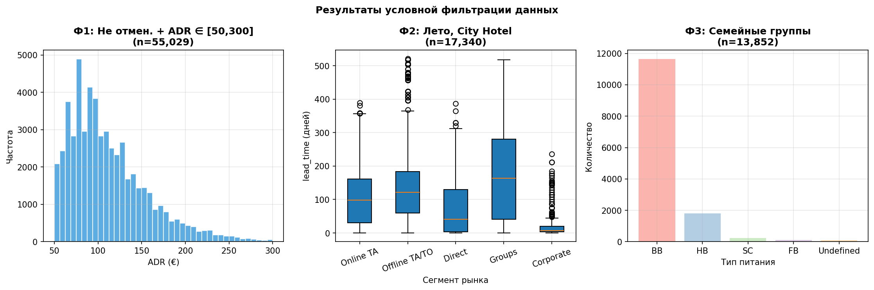
Рисунок 9. Результаты трех вариантов условной фильтрации данных
Фильтр 1 (Ф1): отбор не отмененных бронирований с ADR в диапазоне [50, 300]€ (n = 46 829). Данная фильтрация позволяет исключить аномальные значения стоимости и сосредоточиться на типичных коммерческих бронированиях.
Фильтр 2 (Ф2): бронирования City Hotel в летние месяцы (июнь–август, n = 19 641). Фильтр полезен для анализа пиковой загрузки городских отелей и разработки сезонных ценовых стратегий.
Фильтр 3 (Ф3): семейные группы (дети > 0 или взрослых ≥ 3, n = 28 702). Данная фильтрация выделяет аудиторию семейных туристов, которые, как правило, реже отменяют бронирования, что представляет интерес для маркетингового анализа.

Добавление шума
К признакам lead_time и adr добавлен средствами NumPy [Ошибка! Источник ссылки не найден.] гауссовский шум со стандартными отклонениями $σ=5$ и $σ=3$ соответственно. Результаты представлены на рис. 10.
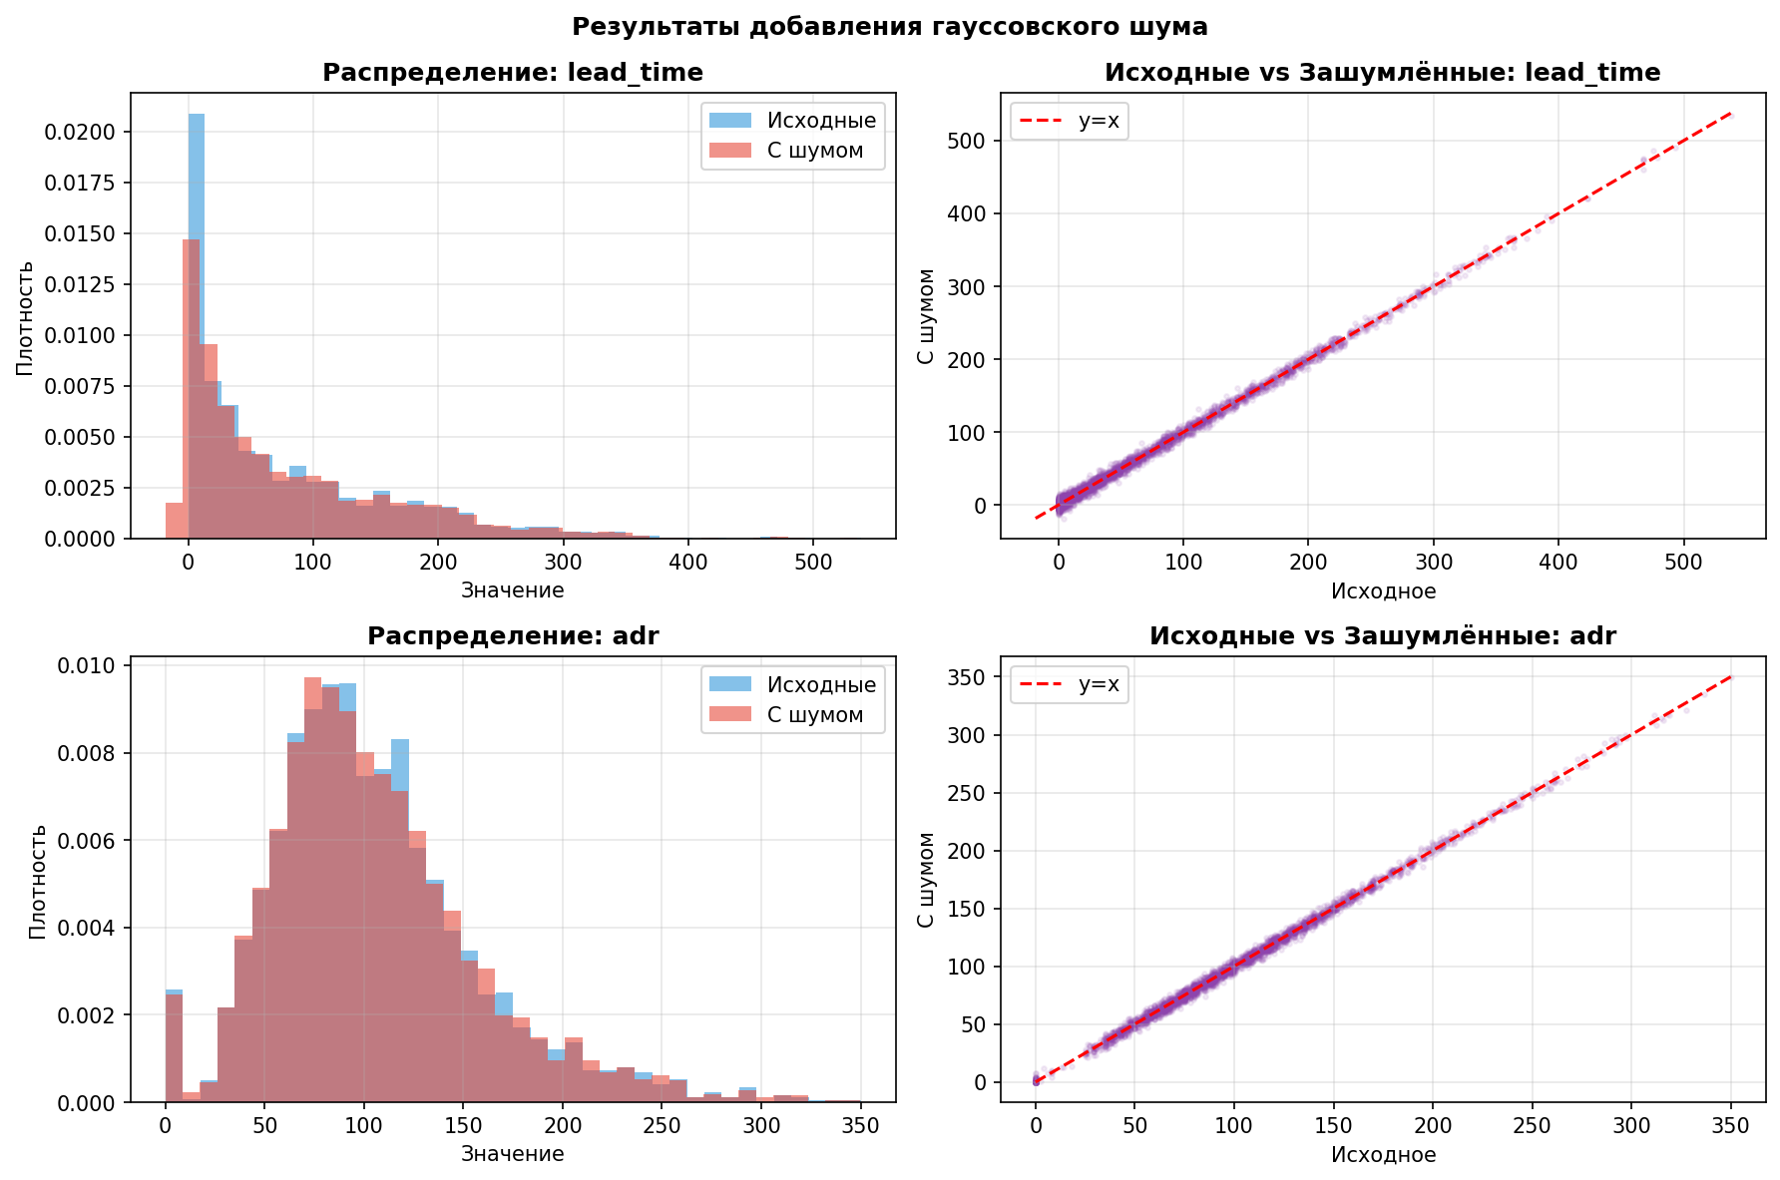
Рисунок 10. Результаты добавления гауссовского шума
к признакам lead_time и adr
Из рис. 10 видно, что формы распределений признаков после добавления шума практически не изменились (гистограммы слева), а диаграммы рассеяния (справа) показывают высокую линейную зависимость между исходными и зашумленными значениями. Добавление шума применяется в задачах аугментации данных для повышения робастности модели к неточностям в измерениях, а также для защиты конфиденциальности данных (дифференциальная приватность). Целевые признаки (is_canceled, reservation_status) шуму не подвергались.

Преобразование числовых данных в категориальные и введение новой категории
Проведен анализ числовых признаков с целью выявления признаков, для которых категоризация добавляет семантическую ценность. Результаты показаны на рис. 11.
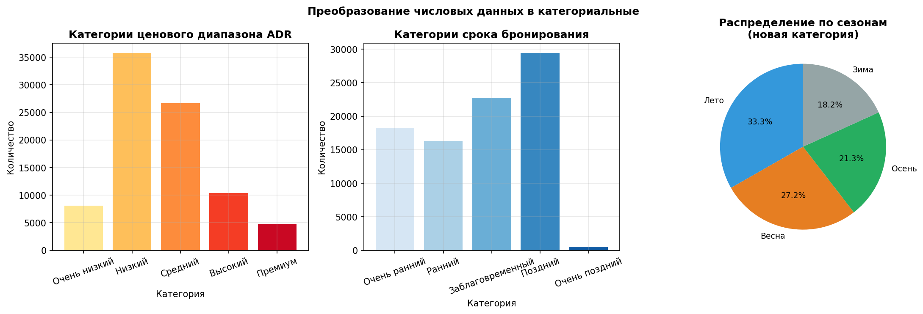
Рисунок 11. Преобразование числовых признаков в категориальные
и новая категория «Сезон»
Признак adr разбит на 5 ценовых категорий: «Очень низкий» (0–50€), «Низкий» (50–100€), «Средний» (100–150€), «Высокий» (150–200€) и «Премиум» (>200€). Признак lead_time разбит на категории по типичным горизонтам планирования: «Очень ранний» (0–7 дней), «Ранний» (8–30), «Заблаговременный» (31–90), «Поздний» (91–365) и «Очень поздний» (>365 дней).
Введена новая составная категория «Сезон» на основе месяца прибытия: «Зима» (декабрь–февраль), «Весна» (март–май), «Лето» (июнь–август), «Осень» (сентябрь–ноябрь). Распределение по сезонам близко к равномерному (около 25% каждый), что подтверждает годовой охват датасета.

Характеристика категориальных данных
На рис. 12 представлены диаграммы распределения шести категориальных признаков датасета.
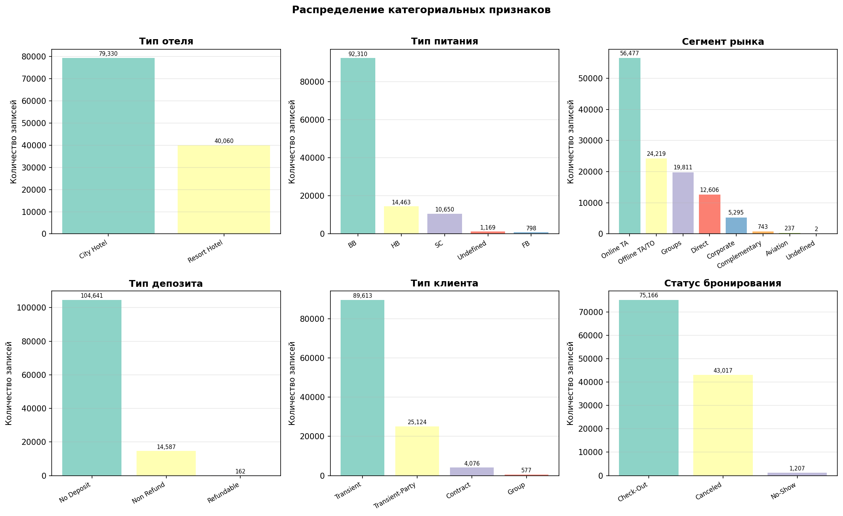
Рисунок 12. Распределение категориальных признаков датасета
По типу отеля: City Hotel составляет 66% записей, Resort Hotel — 34%. По типу питания: доминирует BB (Bed & Breakfast) — 77%. По сегменту рынка: Online TA (туристические агентства онлайн) занимают 47%, что отражает современные тренды онлайн-бронирования. По типу депозита: 87% бронирований без депозита, что соответствует стандартной политике гостиниц Португалии. По типу клиента: преобладают Transient (индивидуальные путешественники, 75%). По статусу: 63% — Check-Out (успешно выполненные), 37% — Canceled.
Кодирование категориальных данных и агрегация по сегментам рынка представлены на рис. 13. Для признака deposit_type применено Label Encoding; для анализа построена агрегация по среднему ADR и доле отмен в разбивке по сегментам рынка.
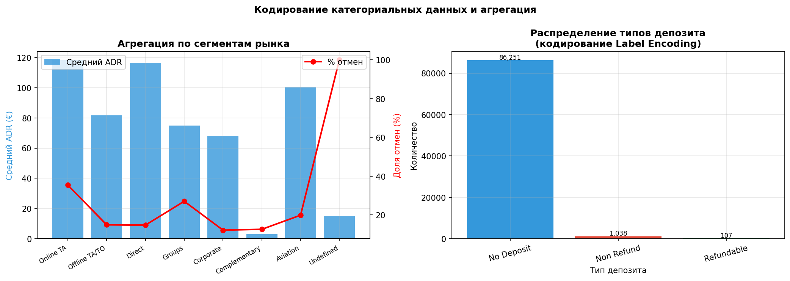
Рисунок 13. Кодирование категориальных данных
и агрегация по сегментам рынка
Из рис. 13 видно, что сегмент Online TA демонстрирует наибольший средний ADR, однако при этом имеет высокий процент отмен. Сегмент Direct имеет наименьшую долю отмен (≈15%), что подтверждает более высокую лояльность прямых клиентов. Эти наблюдения подтверждают ценность признака market_segment для прогнозирования отмен.

Оценка изменений в данных после обработки
На рис. 14 представлены результаты сравнения распределений признаков до и после проведенной обработки данных.
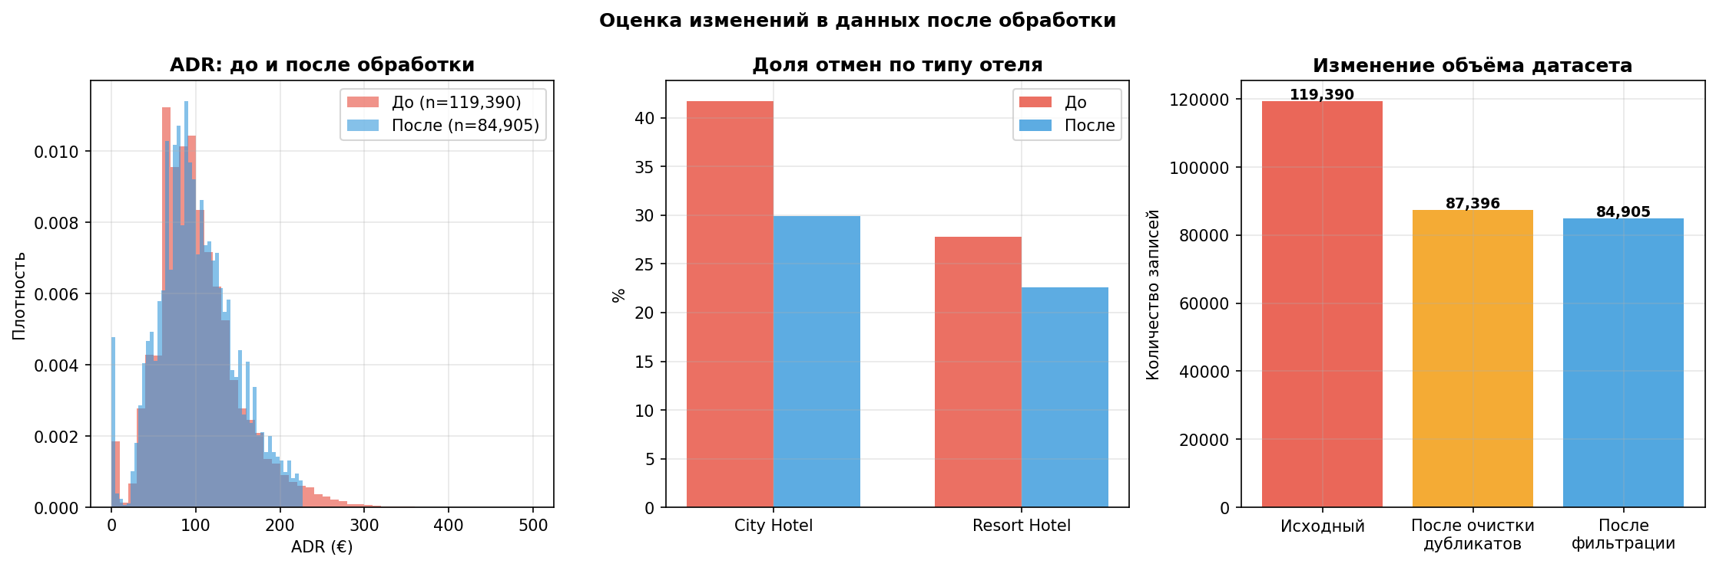
Рисунок 14. Изменения в данных до и после предобработки
Из рис. 14 видно, что удаление дубликатов и фильтрация выбросов по ADR несущественно изменили форму распределения, однако устранили экстремальные значения. Доля отмен после обработки незначительно изменилась, что свидетельствует о репрезентативности отфильтрованной выборки. Объем датасета сократился с 119 390 до 87 396 записей после удаления дубликатов и еще уменьшился после фильтрации выбросов по ADR.

Выводы по первому разделу
В первом разделе выполнен первичный анализ датасета Hotel Booking Demand, содержащего 119 390 записей и 32 признака о бронированиях двух гостиниц Португалии за период 2015–2017 гг.
Краткая характеристика набора: датасет является однотабличным, включает 11 числовых и 10 категориальных признаков (без учета идентификаторов и дат). Целевой признак is_canceled имеет умеренный дисбаланс классов (37% отмен), допустимый для большинства алгоритмов классификации.
Выявленные проблемы: (1) 31 994 дублирующихся записи (26,8%); (2) существенные пропуски в признаке company (94,3%); (3) выбросы в признаках adr, lead_time, adults; (4) выраженная правосторонняя асимметрия числовых признаков.
Пригодность данных: датасет пригоден для решения задачи прогнозирования отмен после предварительной обработки. Объем и разнообразие признаков достаточны для обучения как линейных, так и ансамблевых моделей.
Рекомендации по предварительной обработке: удаление дубликатов; заполнение пропусков (нулями или медианой); удаление или ограничение выбросов по IQR; логарифмическое преобразование или нормализация для adr и lead_time; кодирование категориальных признаков (One-Hot или Target Encoding); при необходимости — применение методов балансировки классов (SMOTE, undersampling).

